Лабораторная работа 6

Юдин Герман Станиславович, НФИбд-03-19

Содержание

РОССИЙСКИЙ УНИВЕРСИТЕТ ДРУЖБЫ НАРОДОВ

Факультет физико-математических и естественных наук

Кафедра прикладной информатики и теории вероятностей

ОТЧЕТ ПО ЛАБОРАТОРНОЙ РАБОТЕ №6

дисциплина: Математическое моделирование

Преподователь: Кулябов Дмитрий Сергеевич

Студент: Юдин Герман Станиславович

Группа: НФИбд-03-19

МОСКВА

2022 г.

# 1 **Цель работы**

Построение простейшей модель эпидемии.

# 2 **Теоретическое введение**

У нас есть некая популяция состоящая из N особей, (считаем, что популяция изолирована) подразделяется на три группы. Первая группа - это восприимчивые к болезни, но пока здоровые особи, обозначим их через S(t). Вторая группа – это число инфицированных особей, которые также при этом являются распространителями инфекции, обозначим их I(t). А третья группа, обозначающаяся через R(t) – это здоровые особи с иммунитетом к болезни. До того, как число заболевших не превышает критического значения I* считаем, что все больные изолированы и не заражают здоровых. Когда I(t) > I* тогда инфицирование способны заражать восприимчивых к болезни особей. Таким образом, скорость изменения числа S(t) меняется по следующему закону: производная по S = -a*S, если I(t)>I* или 0,если I(t)<=I* Поскольку каждая восприимчивая к болезни особь, которая, в конце концов, заболевает, сама становится инфекционной, то скорость изменения числа инфекционных особей представляет разность за единицу времени между заразившимися и теми, кто уже болеет и лечится, т.е.: производная по I = -a*S - b*I, если I(t)>I* или -b*I,если I(t)<=I* А скорость изменения выздоравливающих особей (при этом приобретающие иммунитет к болезни): производная по R = b*I Постоянные пропорциональности a,b - это коэффициенты заболеваемости и выздоровления соответственно.

# 3 **Условия задачи**

*Вариант 29*

На одном острове вспыхнула эпидемия. Известно, что из всех проживающих на острове (N=11 600) в момент начала эпидемии (t=0) число заболевших людей (являющихся распространителями инфекции) I(0)=260, А число здоровых людей с иммунитетом к болезни R(0)=48. Таким образом, число людей восприимчивых к болезни, но пока здоровых, в начальный момент времени S(0)=N-I(0)- R(0). Постройте графики изменения числа особей в каждой из трех групп. Рассмотрите, как будет протекать эпидемия в случае:

* 1. если I(0) <= I*
  2. если I(0) > I*

# 4 **Выполнение лабораторной работы**

***Построение модели “Эпидемия”***

Чтобы построить график для случая I(0) <= I*, я написал следующий код (Рис 1):

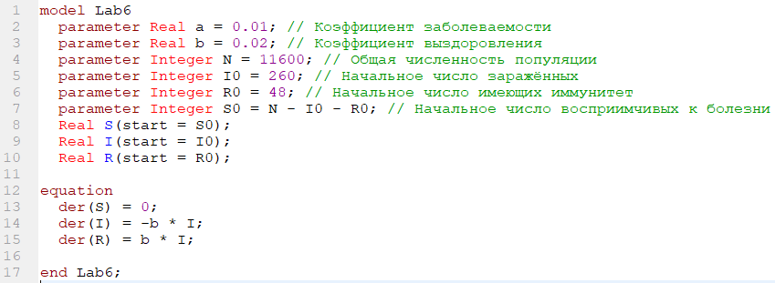

Figure 1: код для графика в варианте 29 пункт 1

и получил следующий график (Рис 2 и 3):

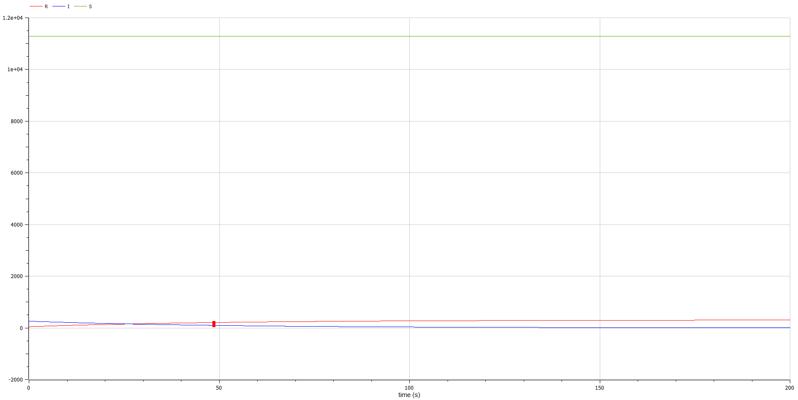

Figure 2: график в варианте 29 пункт 1

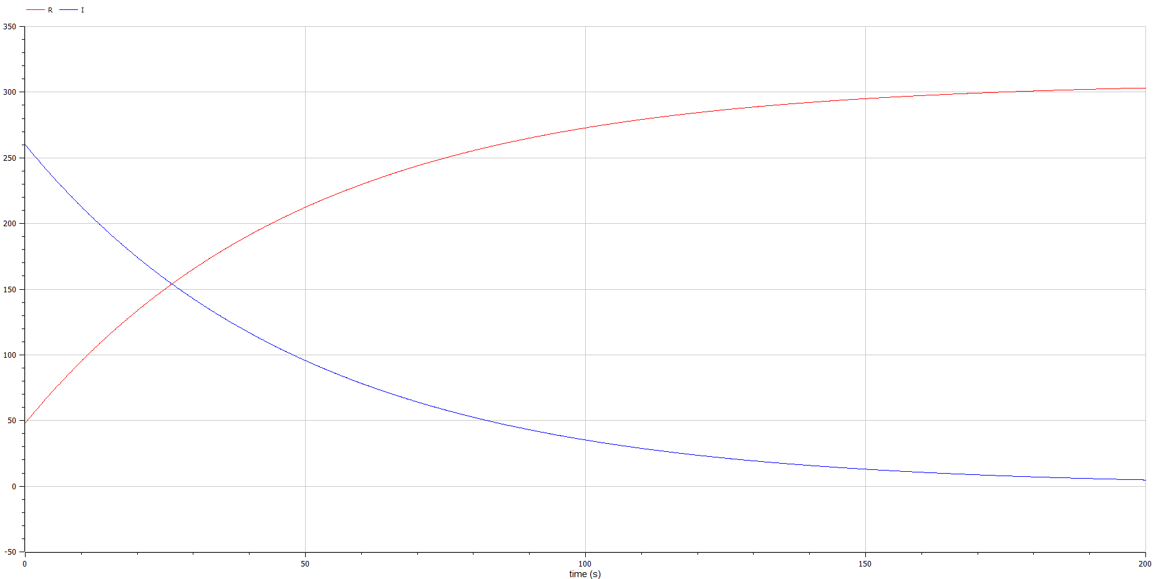

Figure 3: график в варианте 29 пункт 1 ближе

Чтобы построить график для случая I(0) > I*, я написал следующий код (Рис 4):

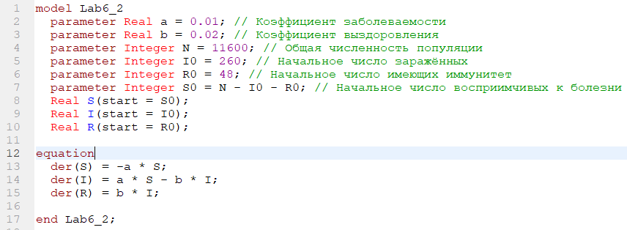

Figure 4: код для графика в варианте 29 пункт 2

и получил следующий график (Рис 5):

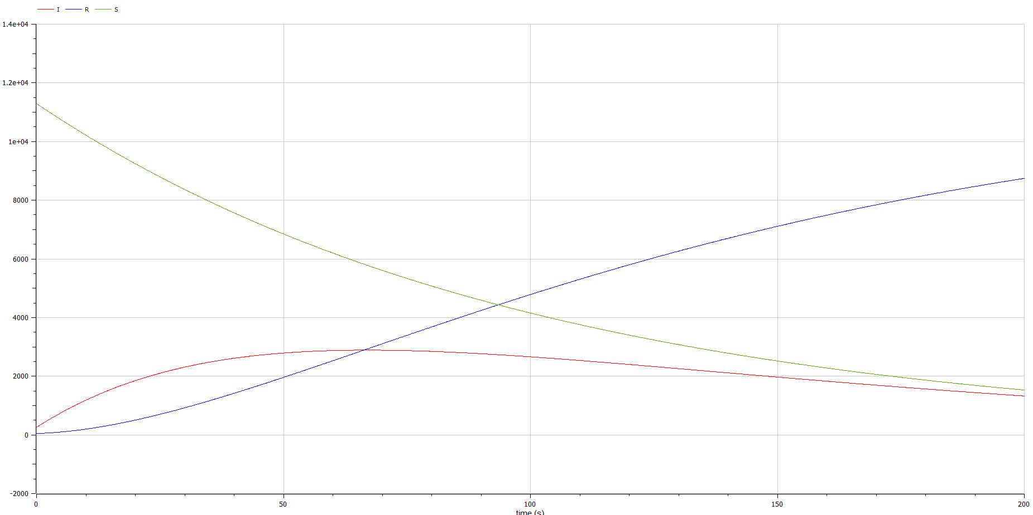

Figure 5: график в варианте 29 пункт 2

# 5 Выводы

После завершения данной лабораторной работы - я научился выполнять построение модели эпидемии в OpenModelica.

# 6 Список литературы

1. Лабораторная работа №5. Задача об эпидемии. - [Электронный ресурс]. М. URL: [Лабораторная работа №6. Задача об эпидемии.](https://esystem.rudn.ru/pluginfile.php/1343893/mod_resource/content/2/Лабораторная%20работа%20№%204.pdf) (Дата обращения: 18.03.2021).